Progresivna udno- pojasna slabost u ekstremitetima:
velika poteškoća za bolesnika , odgovornost i izazov za liječnika

Prikazi bolesnika

Biserka Kovač

Odjel za neurologiju , OŽB Vukovar
Bolesnikova spoznaja o nemogućnosti izvođenja svakodnevnih rutinskih aktivnosti zbog progesivnog razvoja slabosti u mišićima nogu i rukuga dovodi liječniku od kojeg očekuje razumijevanje, tumačenje razloga njegovih smetnji, prognozu i informaciju o mogućnosti izlječenja. Sve se to događa već kod prvog pregleda.Liječnikov prvi korak je odvajanje dovoljno vremena za razgovor i pregled bolesnika s ciljem uspostavljanja odnosa povjerenja. Svjestan je da će stečeno povjerenje održati ukoliko upotrjebi sveraspoložive i suvremene tehnike u pregledu, dijagnostici i praćenju takvih bolesnika. Pri tome su od neprocjenjive koristi sva dosadašnja znanja i iskustva navedena u opisima takvih i sličnih bolesnika s hereditarnim bolestima mišića.
Konkretno, ukoliko postoji sumnja da sekod bolesnika radi o hereditarnoj udno pojasnoj mišićnoj distrofiji, liječnik započinje nejednostavan posao u postavljanju točne dijagnoze bolesti svjestan da se radi o kliničkim entitetima u kojihse početak, napredovanje,distribucija mišićne slabosti i gubitka mišićne mase mogu znatno razlikovati među pojedincima i genetskim podtipovima.
Upravo prikazom tri bolesnika s postupno napredujućom udno-pojasnom slabošću skleletne muskualture ekstremiteta želimo ukazati na varijabilnost izražaja kliničkih karakteristika bolesti, a nekima od prikazanih bolesnika omogućiti pravi put do postavljanja točne dijagnoze.
U Domu za stare i nemoćne osobe živeM.P. u dobi od 63 godine i F.M. u dobi od 72 godine. Obje boluju od progresivne mišićne distrofije udno-pojasnog tipa. M.P. je u Domu 26 godina, od mišićne distrofije boluje 50 godina, a F.M. je u Domu 19 godina, od mišićne distrofije boluje većgotovo 60 godina. One imaju značajne sličnosti u kliničkom izražaju bolesti i to prema nastanku simptoma bolesti, progresiji mišićnih slabosti, u obje postoji pojava bolesti u članova bliže obitelji. Detaljnim pregledom se ipak uočavaju razlike u distribiciji udno-pojasnih mišićnih slabosti, izražajnosti mišićnih atrofija, koštanih deformiteta i stupnju pokretljivosti ekstremiteta i trupa.
Bolesnica M.P. (rođena 1949. godine) je zamijetila svoje prve smetnje u trinaestoj godini života u vidu otežanog ustajanja iz čučnja do te mjere da se morala pomagati rukama . Istovremeno je kod trčanja osjećala jaku bol u preponi zbog čega je prestala trčati. Odveli su ju liječniku misleći da nešto s njezinom nogama nije u redu. Dijagnozu mišićne distrofije joj je postavio osječki ortoped dr Marojević kojega se tadašnji bolesnici rado sjećaju jer ih je u to vrijeme, kada se nije baš puno znalo o mišićnim distrofijama razuvjerio da nema potrebe podvrgavati se nepotrebnim operacijskim zahvatima, a niti kupovati razne skupe i neučinkovite lijekove objasnivši im prirodu njihove postupno napredujuće bolesti mišića. Osnovnu školu je završila boraveći u bolnicama i rehabilitacijskim ustanovama. Kroz nekoliko mjeseci liječila se lijekom pod nazivom „Stanoplex“ (anabolički androgeni steroid), ali nije bilo očekivanog povećanja mišićne mase i snage, nego naprotiv, bolest je postepeno napredovala. Dok je mogla samostalno hodati provodila je stacionarna rehabilitacijska liječenja, međutim u 27-oj godini je slabost mišića zdjeličnog pojasa i nogu toliko napredovala da više nije mogla samostalno hodati i od tada je u invalidskim kolicima (sl.1). Od tada ima i postepeno napredujuću slabost u rukama prvenstveno u ramenima.

Slika 1. Bolesnica s razvijenom kliničkom slikom udno-pojasne mišićne distrofije (kalpainopatija)

Bolesnica M.P. je od konca trećeg desetljeća svog života potpuno ovisna o tuđoj pomoći.U njezinoj obitelji postoji još jedna bolesnica koja ima udno pojasnu mišićnu distrofiju. Ona je unuka od majčine sestre gospođe M.P. Ima 54 godine, potpuno je nepokretna s tim da je u invalidskim kolicima od 28. godine.M.P. nema bolove u mišićima, ne žali se na smetnje disanja. Povremeno ima osjećaj lupanja srca, žali se na zamor kod dugotrajnog sjedenja i depresivno raspoloženje.
U kliničkom nalazu na mišićima lica nema vidljive slabosti niti hipotrofije voljne muskulature. Postoji blaža hipotrofija stražnje muskulature vrata, koja je moguće inaktivitetna kao posljedica višegodišnje neaktivnosti aksijalne muskulature trupa uz klinički jasnu slabost odizanja glave kod ustajanja iz ležećeg položaja. Vidljiv je i asimetričan položaj ramena vjerojatno usljed skoliotičkog položaja kralješnice mada je i cijela lijeva ruka nešto slabija od desne (slika2.).

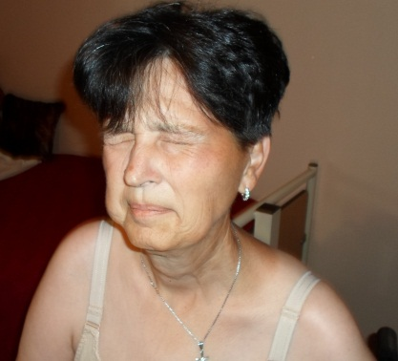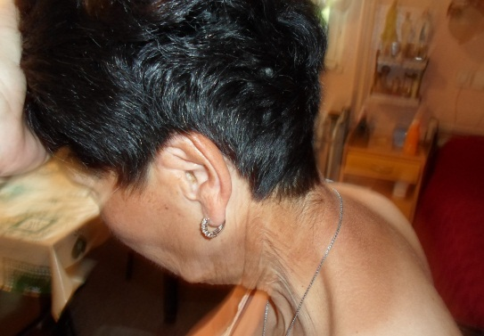

Slika 2. Mišići lica su dobre snage i tonusa dok postoji blaža hipotrofija stražnje skupine muskulature vrata

Izrazita je slabost muskulature ramenog pojasa uz hipotrofiju mišića, izražena je skapula alata, i uz vidljivu asimetriju (slika 3.), a opseg pokreta reduciran je i u podlakticama i šakama, dok je u ramenima i nadlakticma bez voljne pokretljivosti (sl. 4).

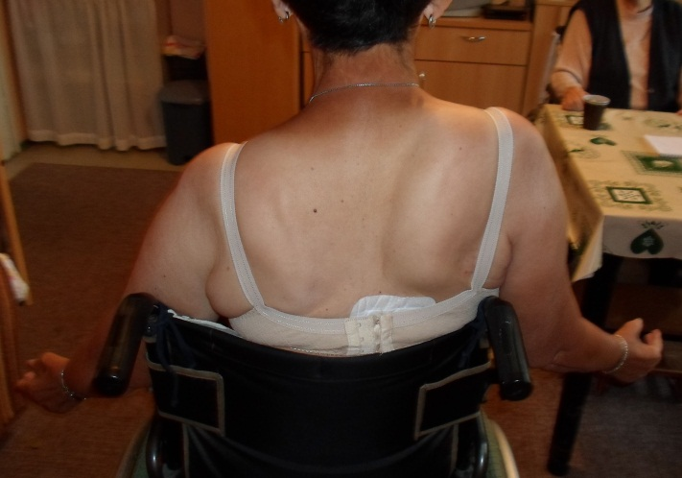

Slika 3. Scapulaealatae s asimetrijom netipičnom za kalpainopatiju ( LMGD 2A)

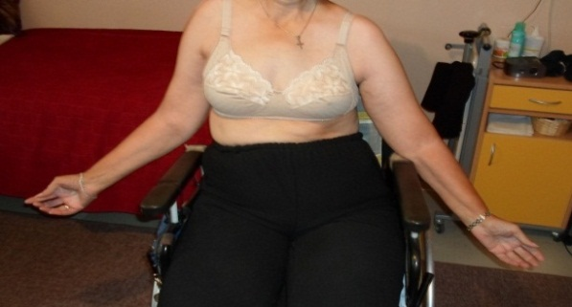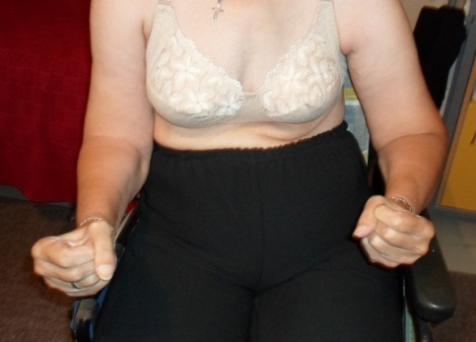

Slika 4. Pokretljivost u bolesnika s poodmaklom LMGD je oskudna i na podlakticama i šakama

Izražena je hipotrofija i podlaktica i malih mišića šaka (sl.5). Bolesnica se može služiti rukama kod jela, premda postoji oslabljen stisak šaka, te reducirana pokretljivost podlaktica.

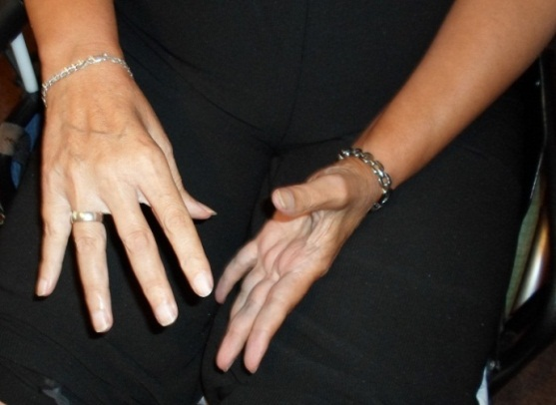

Slika 5. U poodmaklom stadiju LGMD2A je izražena hipotrofija i distalne muskulature ruku

Donji ekstremiteti bolesnice M.P. su potpuno nepokretni, uslijed inaktivnosti i edematozmi, uz vrlo izražene kontrakture osobito na stopalima (sl.6.) Na potkoljenicama je uz edem izražena ipseudohipertrofija mišića lista (sl.7.)

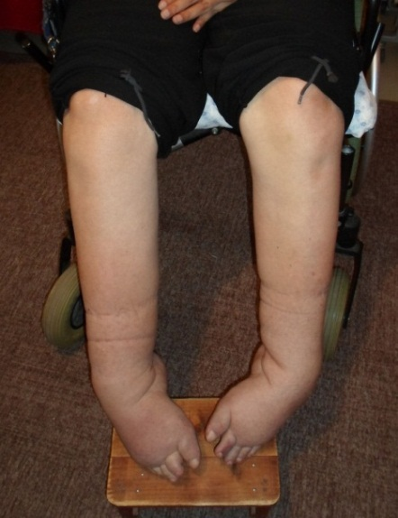

Slika 6. U bolesnika s LMGD na nogama su izražene kontrakture

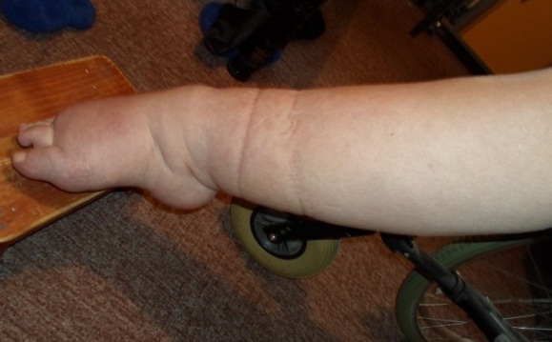

Slika 7. Pseudohipertrofija mišića lista u bolesnice s LMGD

Bolesnica M.P. ima u laboratorijskim nalazima potpuno uredne vrijednosti KKS, u biokemijskim parametrima registrirane su nešto povišene vrijednosti GGT/42/, dok je vrijednost CK (kreatinfosfokinaze) uredna /86/. 1999. godine nakon pregleda neurogenetičarke s velikim iskustvom iz područja hereditarnih miopatija, prof.N.Canki-Klainpostavljena je klinička dijagnoza udno pojasne mišićne distrofije tipa 2A. Bolesnica je potom testirana u inozemstvu (Francuska) na kalpainopatiju. Nalaz je pokazao pozitivan rezultat, bolesnica M.P je homozigot za mutaciju 551 del A u kalpain genu (CALP3). To je ujedno i najčešća mutacija u Hrvatskoj u bolesnika s LGMD 2A.

Bolesnica F.M. rođena 1940. god. u malom mjestu na hrvatskom otoku. Imala je dva brata N.M. (rođen 1935. god.) i I.M. (rođen 1937. god.) koji su također bolovali od udno pojasnog oblika progresivne mišićne distrofije. Oba su umrla od infarkta srca u 71. godini, a mišićna im je slabost udno pojasne distribucije započela u kasnijoj životnoj dobi. Stariji od braće,N.M. je bio po zanimanju tokar, radio administrativni posao. Imao je 15 godina radnog stažakada je zbog slabosti u nogama i rukama morao u invalidsku mirovinu. U dobi od 65 godina je morao koristiti invalidska kolica. Kod drugog brata I.M. bolest je nastupila u dobi od 30 godina, postepeno je napredovala tako da je bio nepokretan tek u dobi od 68 godina.
F.M. je zamijetila slabost u nogama još u dobi ranijeg djetinjstva (nakon treće godine života), u trinaestoj je slabost bila izrazitija, u 16. godini se zbog slabosti u nogama nije mogla popeti u tramvaj. Od 37. godine ne može samostalno hodati i koristi invalidska kolica, a od sredine trećeg desetljeća ima i slabost u rukama u području ramena i nadlaktica.
U neurološkom statusu kod bolesniceF.M na gornjim ekstremitetima je izražena teška slabost mišića ramenog pojasa, nadlaktica, djelomice i slabost podlaktica (sl.8. i 9.).

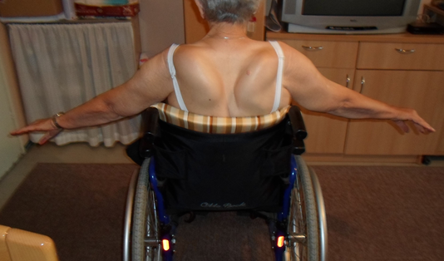

Slike 8. i 9.Hipotrofija mišića ramenog pojasa, nadlaktica, slabostproksimalne muskulature ruku i izražene simetričnekrilaste skapule u bolesnice s udno-pojasnom mišićnom distrofijom

Bolesnica F.M. se u kolicima pokreće uz pomoć nogu, odizanjem stopala u manjoj mjeri i potkoljenica iakoima izraženu i manju kontrakturu Ahilovih tetiva. Muskulatura potkoljenica je hipotrofična bez izražene pseudohipertrofije mišića listova. Mišićno tetivni refleksi su na nogama odsutni, a na rukama su simetrično oslabljeni (sl.10. i sl.11.)

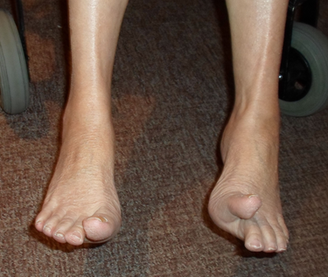

Slike 10. i 11. Hipotrofija malih mišića stopala i potkoljenica uz očuvanu pokretljivost distalne muskulature nogu te manje izraženu kontrakturu Ahilovih tetiva u bolesnice s LGMD

F.M. ima uredne laboratorijske nalaze kompletne krvne slike, te biokemijskih parametara. Vrijednost kreatinfosfokinaze je uredna (67- gornja granica 153). U elekromiografskom nalazu postoji miopatski uzorak u prorjeđenom uzorku akcijskih potencijala distalne muskulature ruku a na mišićima ramena i natkoljenice, uzorak od jednog polifazičnog akcijskog potencijala niske amplitude i ubrzane frekvencije izbijanja. Bolesnica je testirana samo na 551delA u mutaciju na kalpain genu, nalaz je bio negativan. Budući da način nasljeđivanja i klinička slika bolesnice govore za kalpainopatiju genetska analiza je nastavljena s do sada još nepotvrđenim rezultatom.
Bolesnica F.M. ima rano nastale simptome progresivne mišićne distrofije, koji su i sporije napredovali u usporedbi s prethodno opisanom bolesnicom. Kod F.M. LGMD ima nešto blaži klinički oblik koji joj omogućava osim manju pokretljivost i pokretanje u kolicima s nogama i služenje rukama u jednostavnijim aktivnostima ( sl.12.)
Tegoba sa srcem nema kao niti poteškoća s disanjem.

Sl. 12. Bolesnica s poodmaklim stupnjem LGMD ima očuvanu pokretljivost distalne muskulature ruku

Bolesnik M.U. je rođen 1981. godine,a upućen je neurologu u dobi od 18 godina kad su na rutinskom laboratorijskom pregledu kod novačenja za vojsku otkrivene povišene vrijednosti kreatinfosfokinaze (CPK- 3228) što je bilo 21 puta više no što je gornja granica normalne vrijednosti. Imao je povišene vrijednosti transaminaza AST 138, ALT 80, LDH 461,aldolaza 80,6 (ref. vrijednost do 3,1); u DKS je bila izražena blaža eozinofilija 8%. Bolesnik je tada bio bez ikakvih simptoma; nije imao povišenu tjelesnu temperaturu, nije imao slabost niti bolove u mišićima, znatnijih ograničenja pokretljivosti, elektromioneurografski nalaz je bio uredan.
Uslijedile su pregledi uz kontrole laboratorijskih vrijednosti po infektologu i imunologu zbog sumnje na polimiozitis. Nalazile su se kontinuirano povišene vrijednosti CPK i do 6860 , kao i povišene vrijednosti AST,ALT,LDH do 2 puta više od gornje granice normalnih vrijednosti. Opsežnom imunološkom i infektološkom obradom nije nađen infektivni niti imunološki čimbenik koji bi govorio u prilog polimiositisu. Tada je učinjena i UZV jetre, te obrada štitnjače koji su bili uredni U dobi od 19 godina zamjećuje se blaža slabost proksimalne muskulature nogu, asimetričan položaj skapula, a ponovljeni elektromiografski nalaz uputi na miopatski uzorak upravo u ispitivanim mišićima natkoljenice i nadlaktice i oba ramena. Bolesnik se uputi u neurogenetsku ambulantu prof.dr.sc.N.Canki-Klain koja postavlja sumnju na udno pojasnu mišićnu distrofiju tipa 2B-disferlinopatiju. Tada je učinjen i CT mišića koji je uputio na selektivno zahvaćanje mišića proksimalnog dijela donjih ekstremiteta distrofičnim procesom: m. rectusfemoralis i m. vastusmedialis, te na djelomično zahvaćanje m. gastrocnemius uz poštedu mišića ramenog pojasa.
Prema heteroanamnestičkim podatcima se saznaje da u obitelji bolesnikaM.U. nije bilo sličnih bolesti, da se on u dobi od 6 godina znao tužiti na bol u mišićima natkoljenica kad je dolazio s kupanja. U dobi od 14 godina se nije mogao uspeti na konopac, trčao sporije od svojih vršnjaka u dobi od 16 godina. U 21. godini je zamijetio pojačanu zamorljivost kod penjanja stepenicama, povremeno su mu „propadala koljena“. Vrijednosti kreatinfosfokinazesu se u daljnjem tijeku bolesti smanjivale, ali su još uvijek značajno povišene i do 6 puta, a porast ovisi o bolesnikovoj fizičkoj aktivnosti. Pregled srca; klinički,rentgenološki,elektrofiziološki i UZV je pokazao uredan nalaz kao i nalaz spirometrije.
Progresivna mišićna bolest u mladog bolesnika polagano napreduje tako da se sada u dobi od 31 godine žali na slabost u nogama,bolove u leđima kod dugotrajnog stajanja. Nema tegoba s rukama (sl.13.).

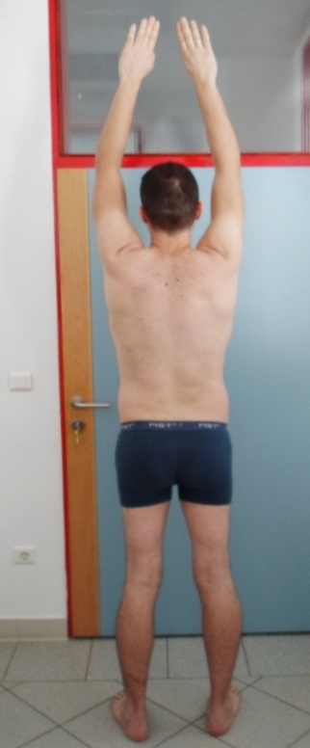

Sl.13. Potpuni opseg pokreta rukama u bolesnika s LGMD s hipotrofijom m. biceps femoris i slabošću predominantno proksimalne muskulature donjih ekstremiteta.

Izrazitiji simptomi mišićne slabosti su se očitovali u dobi od 22 godine; nemogućnost ustajanja iz čučnja ili iz sjedećeg položaja bez pomoći ruku (sl.14. i 15.).

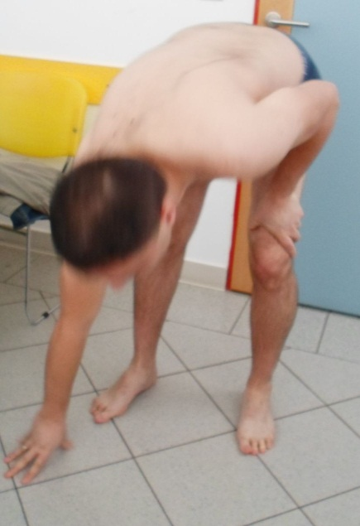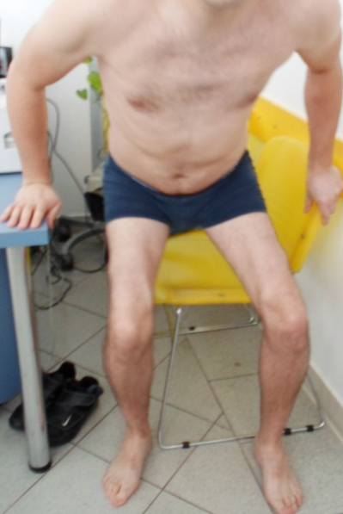

Slika 14. i 15. Slabost proksimalnemuskualture nogu (Gowersov znak) u bolesnika s LGMD

Slabost muskulature natkoljenica je izrazita, blago asimetrična (sl.16.), ima se utisak pseudohipertrofije mišića potkoljenica koja je zapravo relativna (sl.17.) .

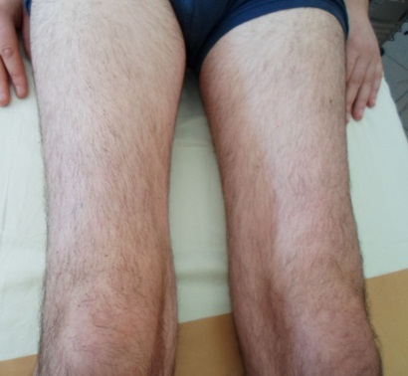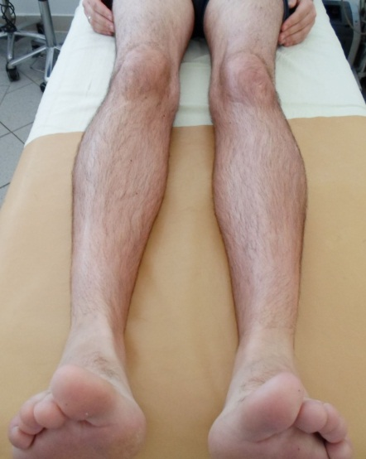

Slika 16. i 17. Hipotrofijam.quadricepsfemoris (blago asimetrična) uz relativnu hipertrofiju muskulature potkoljenica u bolesnika s LGMD

Elektromiografski nalaz na muskulaturi natkoljenice pokazuje miopatski uzorak u prorjeđenominervacijskom obrascu shodno slabijoj snazi m. quadricepsfemoris tijekom voljne aktivacije (sl. 18.).

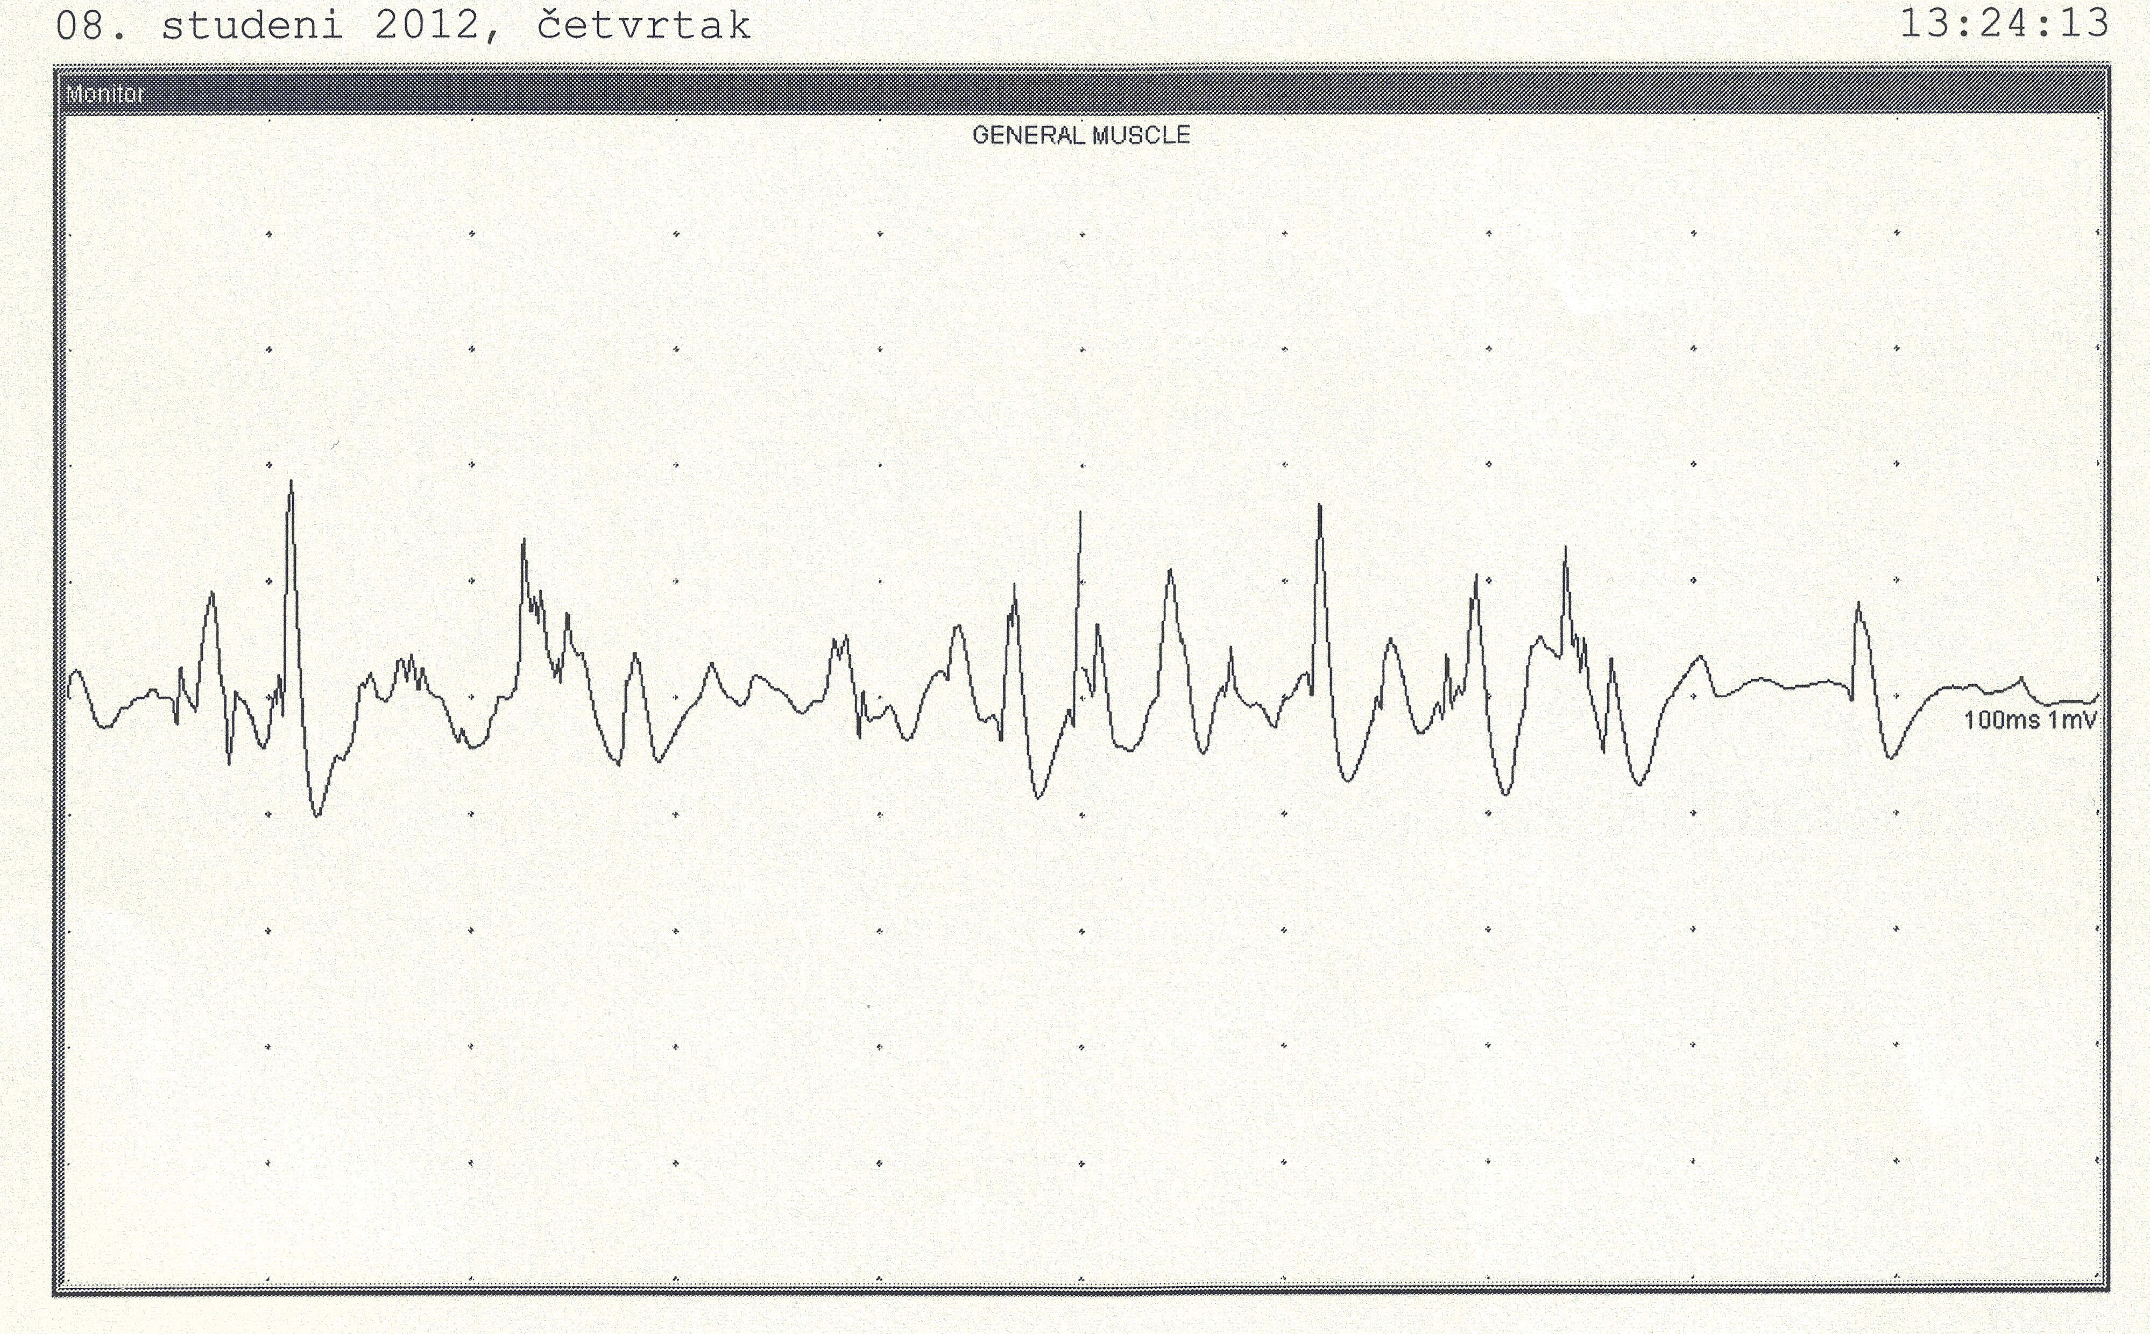
Slika 18. Miopatski uzorak u nalazu detekcijske elektromiografije m.quadricepsfemoris u bolesnika s LGMD

U dobi od 30 godina u bolesnika se razvila i slabost distalne muskulature potkoljenica uz otežan hod na petama (sl.19.)
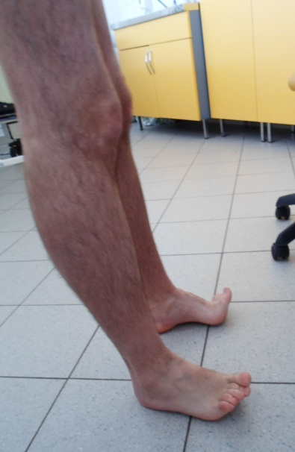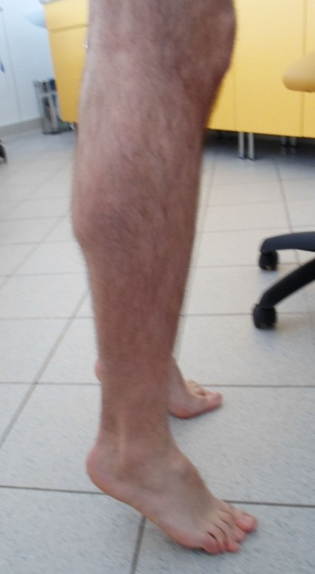

Slike 19. i20. Mišićna slabost na potkoljenicama u bolesnika s LMGD može biti selektivna: hod na petama je nemoguć, na prstima je uredan

U kliničkom statusu kod bolesnika M.U. uočava se gegav hod, a na muskulaturi ramenog pojasa je izražena tek diskretna hipotrofija, diskretna je hipotofija pektoralne muskulature, krilaste skapule su naznačene obostrano (sl. 21.). Muskulatura lica je uredna.

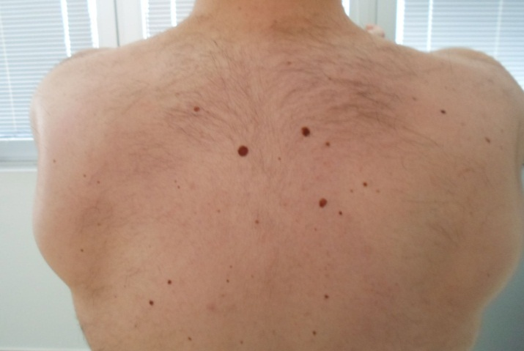

Slika 21. Blaža hipotrofija muskulature ramenog pojasa i skapule alatae uz bolesnika s LGMD

S ciljem postavljanja dijagnozegenetičkog podtipa kod novootkrivenih mladih bolesnika s kliničkom slikom LGMD potrebno je uključiti iskusne i visoko specijalizirane stručnjake iz područja hereditarnih mišićnih bolesti. S idejom postavljanja dijagnoze LGMD tip 2B – disferlinopatije prof.Canki-Klainanalizirala je disferlin iz monocita periferne krvi bolesnika M.U. Pozitivan nalaz disferlina u M.U.prema njezinom mišljenju, ne isključuje postojanje genske mutacije (na kratkom kraku kromosoma 2 /2p12-14p/). To je teško dokazati budući da se radi o velikom genu čijesekvencioniranje je vrlo zahtjevno i radi se u malom broju laboratorija u inozemstvu.Učinjen je MR mišića obih natkoljenica na kojem su vidljive atrofične promjene uz masnu infiltraciju gotovo svih mišića do distalne trećine natkoljenica te asimetrija u zahvaćanju m. semitendinosusa. Na MR mišića ramenog obruča je masna infiltracija m.teres major i m. latisimusdorsi. Vrijednosti kreatinfosfokinaze u serumu su 800 (gornja granica 177) i nakon 13 godina praćenja bolesnika je konstantno višestruko povišena.
Za sada se bolesnik M.U. liječi provođenjem mjera fizikalne rehabilitacije koje mu uvelike pomažu pri održavanju mišićne snage i kondicije.Nadamo se da ćemo kod njega i mnogih mladih bolesnika s hereditarnim mišićnim bolestima stjecanjem kliničkog iskustva i uvjeta za molekularnu dijagnozu doći do mogućnosti ispravka genetskog deficita i zaustavljanja distrofičnog procesa.

